抚州市科学技术馆单位2022年度决算

目 录

第一部分 抚州市科学技术馆单位概况
一、单位主要职责
二、单位基本情况
第二部分 2022年度单位决算表
一、收入支出决算总表
二、收入决算表
三、支出决算表
四、财政拨款收入支出决算总表
五、一般公共预算财政拨款支出决算表
六、一般公共预算财政拨款基本支出决算表
七、政府性基金预算财政拨款收入支出决算表
八、国有资本经营预算财政拨款支出决算表
九、财政拨款“三公”经费支出决算表
十、国有资产占用情况表
第三部分 2022年度单位决算情况说明
一、收入决算情况说明
二、支出决算情况说明
三、财政拨款支出决算情况说明
四、一般公共预算财政拨款基本支出决算情况说明
五、财政拨款“三公”经费支出决算情况说明
六、机关运行经费支出情况说明
七、政府采购支出情况说明
八、国有资产占用情况说明
九、预算绩效情况说明
第四部分 名词解释

第一部分 抚州市科学技术馆单位概况

一、单位主要职责
科技馆是面向公众普及科学知识、传播科学思想方法、弘扬科学精神的重要科技教育场所，是满足公众科技需要、提升公众科学素质、发展科技文化的重要手段。主要承担指导科普场馆建设、负责组织举办常设性和临时性的科普活动或展览；组织科普专题报告会、讲座、影视等教育活动；组织面向青少年的科学实验和科技竞技比赛等活动；组织并辅导公众参观展览；组织面向公众的各种类型的科技培训；组织开展青少年科技教育研究活动和宣传活动；负责上级或其他单位委托的各种工作任务。
二、单位基本情况
本单位设立0个内设机构。
本单位2022年年末实有人数4人，其中在职人员4人，离休人员0人，退休人员0人（不含由养老保险基金发放养老金的离退休人员）；年末其他人员1人；年末学生人数0人；由养老保险基金发放养老金的离退休人员2人。

第二部分 2022年度单位决算表

第三部分 2022年度单位决算情况说明

一、收入决算情况说明
本单位2022年度收入总计105.09万元，其中年初结转和结余0万元，较2021年增加0万元，增长0 %；本年收入合计105.08万元，较2021年增加24.44万元，增长30.3 %，主要原因是：补发2021年10月到2022年1月职工工资。
本年收入的具体构成为：财政拨款收入100.08万元，占94.5%；事业收入0万元，占0 %；经营收入0万元，占0 %；其他收入5万元，占4.7 %。
二、支出决算情况说明
本单位2022年度支出总计105.09万元，其中本年支出合计105.08万元，较2021年增加24.44万元，增长30.3 %，主要原因是：补发2021年10月到2022年1月职工工资；年末结转和结余0万元，较2021年增加0万元，增长0 %，主要原因是：本年未有年末结转结余。
本年支出的具体构成为：基本支出62.86万元，占59.8 %；项目支出42.22万元，占40.2 %；经营支出0万元，占0%；其他支出（对附属单位补助支出、上缴上级支出）0万元，占0%。
三、财政拨款支出决算情况说明
本单位2022年度财政拨款本年支出年初预算数为60.71万元，决算数为100.08万元，完成年初预算的164.8 %。其中：
- 科学技术支出年初预算数为57.12万元，决算数为96.42万元，完成年初预算的168.8%,主要原因是：年中追加基础绩效奖、社保、住房公积金。
- 社会保障和就业支出年初预算数为3.59万元，决算数为3.53万元，完成年初预算的98.3 %，主要原因是：在职人员调出，剩余指标被财政收回了。
（三）住房保障支出年初预算数为0元，决算数为0.14万元，完成年初预算的100%，主要原因是：年中追加了在职人员单位部分住房公积金费用。
四、一般公共预算财政拨款基本支出决算情况说明
本单位2022年度一般公共预算财政拨款基本支出62.86万元，其中：
（一）工资福利支出59.22万元，较2021年增加3.09万元，增长5.5 %，主要原因是：付在职人员年末考核奖。
（二）商品和服务支出0.87万元，较2021年增加0.37万元，增长74 %，主要原因是：本年公务接待费用从基本支出里面列支。
（三）对个人和家庭补助支出2.28万元，较2021年增加1.9万元，增长500 %，主要原因是：退休人员基础绩效奖从奖励金列支。
（四）资本性支出0.5万元，较2021年增加0.5 万元，增长100 %，主要原因是：购买了专用设备红外线测温巡航机器人。
五、财政拨款“三公”经费支出决算情况说明
本单位2022年度财政拨款“三公”经费支出全年预算数为0.5万元，决算数为0.5万元，完成全年预算的100 %，决算数较2021年减少0.05万元，下降9.1 %，其中：
（一）因公出国（境）支出全年预算数为0万元，决算数为0万元，完成全年预算的100 %，决算数较2021年增加0万元，增长0 %，主要原因是：本年未安排因公出国（境）。决算数较全年预算数增加的主要原因是：严格按照预算执行。全年安排因公出国（境）团组0个，累计0人次，主要为：本年未安排因公出国（境）。
（二）公务接待费支出全年预算数为0.5万元，决算数为0.5万元，完成全年预算的100 %，决算数较2021年减少0.05万元，下降9.1 %，主要原因是：接待批次人数减少。决算数较全年预算数增加的主要原因是：严格按照预算执行。全年国内公务接待7批，累计接待44人次，其中外事接待0批，累计接待0人次，主要为：各兄弟单位、相关业务公司来本单位联系调研新馆建设工作及设备维护维修工作。
（三）公务用车购置及运行维护费支出0万元，其中公务用车购置全年预算数为0万元，决算数为0万元，完成全年预算的100 %，决算数较2021年增加0万元，增长0 %，主要原因是：本年未购置公务用车，全年购置公务用车0辆。决算数较全年预算数增加的主要原因是：严格按照预算执行；公务用车运行维护费支出全年预算数为0万元，决算数为0万元，完成全年预算的100 %，决算数较2021年增加0万元，增长0 %，主要原因是：单位无公务用车，年末公务用车保有0辆。决算数较全年预算数增加的主要原因是：单位无公务用车。
六、机关运行经费支出情况说明
本单位不是行政单位或参照公务员法管理事业单位，故无机关运行经费支出。
七、政府采购支出情况说明
本单位2022年度政府采购支出总额14.2万元，其中：政府采购货物支出14.2万元、政府采购工程支出0万元、政府采购服务支出0万元。授予中小企业合同金额14.2万元，占政府采购支出总额的100 %，其中：授予小微企业合同金额14.2万元，占授予中小企业合同金额的100 %；货物采购授予中小企业合同金额占货物支出金额的100 %，工程采购授予中小企业合同金额占工程支出金额的0 %，服务采购授予中小企业合同金额占服务支出金额的0 %。
八、国有资产占用情况说明
截止2022年12月31日，本单位国有资产占用情况见公开10表《国有资产占用情况表》。其中车辆中的其他用车主要是0。
九、预算绩效评价情况说明
（一）绩效评价工作开展情况。
根据预算绩效管理要求，我单位组织对纳入2022年度部门预算范围的二级项目2个全面开展绩效自评，共涉及资金26.51万元，占项目支出总额的100%。
（二）单位决算中项目绩效自评结果。
将2022年度《项目支出绩效自评表》（科技馆运行工作经费）进行公开。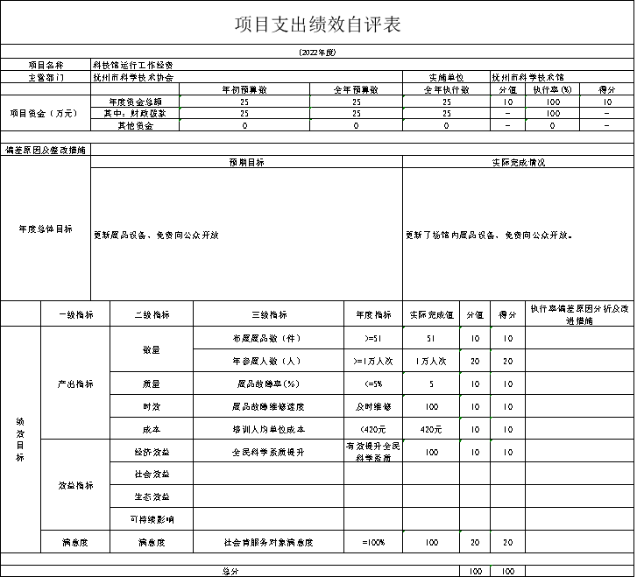

第四部分 名词解释

一、收入科目
（一）财政拨款收入：指同级政府财政部门取得的各类财政拨款。
（二）其他收入：指除财政拨款收入、事业收入、上级补助收入、附属单位上缴收入、经营收入等以外的各项收入。
二、支出科目
（一）科学技术支出（类）科学技术普及（款）机构运行（项）：反映科普事业单位的基本支出。
（二）科学技术支出（类）科学技术普及（款）科普活动（项）：反映用于开展科普活动的支出。
（三）科学技术支出（类）科学技术普及（款）科技馆站（项）：反映各级政府科技馆、站的支出。
（四）社会保障和就业支出（类）行政事业单位离退休（款）机关事业单位基本养老保险缴费（项）：反映机关事业单位实施养老保险制度由单位缴纳的基本养老保险费支出。
（五）住房保障支出（类）住房改革支出（款）住房公积金（项）：反映行政事业单位按人力资源和社会保障部、财政部规定的基本工资和津贴补贴以及规定比例为职工缴纳的住房公积金。
三、“三公”经费支出：指用财政拨款安排的因公出国（境）费、公务用车购置及运行维护费和公务接待费。其中，因公出国（境）费反映单位公务出国（境）的国际旅费、国外城市间交通费、住宿费、伙食费、培训费、公杂费等支出；公务用车购置及运行维护费反映单位公务用车车辆购置支出（含车辆购置税、牌照费），按规定保留的公务用车燃料费、维修费、过桥过路费、保险费、安全奖励费用等支出；公务接待费反映单位按规定开支的各类公务接待（含外宾接待）支出。
四、机关运行经费支出：指用财政拨款安排的为保障行政单位（包括参照公务员法管理的事业单位）运行用于购买货物和服务的各项资金，包括办公费、印刷费、邮电费、差旅费、会议费、福利费、日常维修费、专用材料及一般设备购置费、办公用房水电费、办公用房取暖费、办公用房物业管理费、公务用车运行维护费以及其他费用。

